Приложение 3
к постановлению Главы города Костромы

ПРОЕКТ
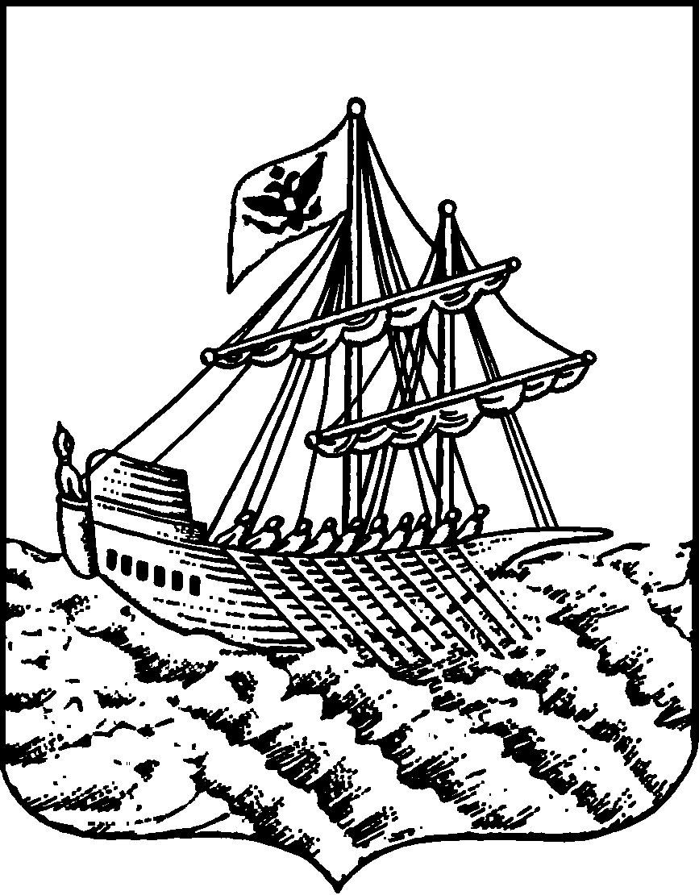
АДМИНИСТРАЦИЯ ГОРОДА КОСТРОМЫ
ПОСТАНОВЛЕНИЕ
№
О предоставлении разрешения на отклонение от предельных параметров разрешенного строительства, реконструкции объектов капитального строительства на земельном участке с кадастровым номером 44:27:070304:3133, имеющем местоположение: Костромская область, город Кострома, микрорайон Давыдовский-2, 71а

На основании заявления гражданина от 25 сентября 2024 года № 11-ОПП-2024, в соответствии со статьей 40 Градостроительного кодекса Российской Федерации, протоколом публичных слушаний по вопросу предоставления разрешения на отклонение от предельных параметров разрешенного строительства, реконструкции объектов капитального строительства на земельном участке с кадастровым номером 44:27:070304:3133, имеющем местоположение: Костромская область, город Кострома, микрорайон Давыдовский-2, 71а, с учетом заключения о результатах публичных слушаний, рекомендаций Комиссии по подготовке проекта Правил землепользования и застройки города Костромы, руководствуясь статьями 42, 44, частью 1 статьи 57 Устава города Костромы,
ПОСТАНОВЛЯЮ:
1. Предоставить разрешение на отклонение от предельных параметров разрешенного строительства, реконструкции объектов капитального строительства на земельном участке с кадастровым номером 44:27:070304:3133,
площадью 799 квадратных метров, имеющем местоположение: Костромская область, город Кострома, микрорайон Давыдовский-2, 71а, установив минимальный отступ с северо-западной стороны земельного участка от точки А до точки Б - 0,99 м (по границе существующего здания), с северо-восточной стороны земельного участка от точки В до точки Г - 1 м, от точки Д до точки Е - 0,9 м (по границе существующего объекта), в целях реконструкции нежилого здания под объект делового управления, согласно приложению к настоящему постановлению.
2. Настоящее постановление вступает в силу со дня его подписания, подлежит официальному опубликованию (обнародованию) в бюллетене «Официальный вестник города Костромы» и размещению на официальном сайте Администрации города Костромы в информационно – телекоммуникационной сети «Интернет».

Глава Администрации города Костромы А. В. Смирнов

